**#038 PLATAFORMA DE UX PREDICTIVO EN COMERCIO ELECTRÓNICO**

**Tema del proyecto: Mercadeo, herramienta para recomendación y mejora de experiencia de usuario**

**Objetivo general:**

Desarrollar una plataforma integral de análisis predictivo y experiencia de usuario en comercio electrónico que emplee técnicas avanzadas de recopilación y análisis de datos para predecir el comportamiento del usuario, ofrecer recomendaciones personalizadas y mejorar la interacción en el sitio web, optimizando así la navegación y la experiencia de compra para aumentar la satisfacción del cliente y potenciar el rendimiento del comercio electrónico.

**Resumen del proyecto**

**Público objetivo:**

Empresas de comercio electrónico que buscan mejorar la experiencia del usuario y aumentar sus ventas.

**Características:**

* **Infraestructura tecnológica robusta:** La plataforma se basará en una infraestructura tecnológica sólida para manejar grandes volúmenes de datos y análisis complejos.
* **Análisis predictivo avanzado:** Se utilizarán técnicas de análisis predictivo para comprender el comportamiento del usuario, predecir sus necesidades y ofrecer recomendaciones personalizadas.
* **Integración de datos en tiempo real:** La plataforma integrará datos de usuario y comportamiento en tiempo real para proporcionar información precisa y actualizada.
* **Modelos de recomendación personalizados:** Se desarrollarán modelos de recomendación personalizados para ofrecer a cada usuario productos y ofertas relevantes.
* **Optimización de la experiencia de usuario:** Se realizarán pruebas y evaluaciones continuas para optimizar la experiencia de usuario en el sitio web.
* **Protección de datos:** Se implementarán medidas de seguridad para proteger la privacidad y la seguridad de los datos del usuario.
* **Capacitación y documentación:** Se proporcionará capacitación al personal y se documentará el sistema para garantizar un uso efectivo.
* **Evaluación del impacto:** Se evaluará el impacto del proyecto en el rendimiento del negocio y la satisfacción del cliente.

**Beneficios:**

* **Mejora de la experiencia del usuario:** La plataforma proporcionará una experiencia de usuario más personalizada y atractiva, lo que aumentará la satisfacción del cliente.
* **Aumento de las ventas:** Las recomendaciones personalizadas y la optimización de la experiencia de usuario conducirán a un aumento de las ventas y conversiones.
* **Mayor competitividad:** La plataforma ayudará a las empresas a diferenciarse de la competencia y mejorar su posición en el mercado.
* **Eficiencia operativa optimizada:** La plataforma puede ayudar a optimizar las operaciones comerciales y reducir costos.
* **Adaptación a las tendencias tecnológicas:** La plataforma está diseñada para adaptarse a las tendencias tecnológicas emergentes y garantizar que las empresas se mantengan a la vanguardia.

**Funciones – Servicios**

| **Servicios** | | |
| --- | --- | --- |
| **Función / servicio** | **Requerimiento** | **Observación** |
| Usuario | Correo electrónico. | Proporcionado por el usuario. |
| Contraseña. |
| Datos básicos. |
| Intereses |
| Preferencias |
| Historial |
| Favoritos |
| Empresa | Nombre de empresa | Proporcionado por el usuario |
| Website de la empresa |
| Servicios ofrecidos |
| Productos ofrecidos |
| Ofertas ofrecidas |
| Análisis predictivo | Recomendaciones de productos | Proporcionado por el servicio |
| Recomendaciones de servicios |
| Recomendaciones de ofertas |

**Políticas**

| **Proceso** | | |
| --- | --- | --- |
| **Proceso** | **Regla** | **Observación** |
| Usuario | * garantizar la seguridad y confidencialidad de los datos. * prevenir accesos no autorizados. * proteger contra posibles brechas de seguridad. |  |

**Colecciones requeridas**

| **N°** | **Colección** | **Posibles Campos** | | |
| --- | --- | --- | --- | --- |
| **Nombre** | **Tipo** | **Regla** |
| 1 | Usuario | nombre de usuario | string |  |
| contraseña | string |  |
| datos básicos | colección |  |
| tipo de usuario | string |  |
| intereses | array |  |
| favoritos | array |  |
| historial de búsqueda | array |  |
| 2 | Datos básicos (Demográficos) | nombres | string |  |
| apellidos | string |  |
| rif / nit/ documento de identidad | string |  |
| correo electrónico | string |  |
| género | string |  |
| número de teléfono | string |  |
| 3 | Empresa | nombre de la empresa | string |  |
| dirección de la empresa | string |  |
| tipo de empresa | string |  |
| productos | colección |  |
| servicios | colección |  |
| ofertas | colección |  |
| teléfono | array |  |
| email | array |  |
| 4 | Productos | nombre | string |  |
| descripción | string |  |
| estado | string |  |
| precio | float |  |
| calificación | string |  |
| 5 | Servicios | nombre | string |  |
| descripción | string |  |
| precio | float |  |
| estado | string |  |
| calificación | string |  |
| 6 | Ofertas | nombre | string |  |
| descripción | string |  |
| descuento | float |  |
| estado | string |  |
| 7 | Recomendaciones | productos | colección |  |
| servicios | colección |  |
| ofertas | colección |  |
| usuario | colección |  |

**Relación de las colecciones**

| **Colección** | **Atributos** | **Colección** | **Atributos** | **Descripción** |
| --- | --- | --- | --- | --- |
| usuarios | identificación | empresas | identificación | los usuarios pueden ser empresas |
| usuarios | identificación | recomendaciones | identificación | Los usuarios pueden recibir recomendaciones |
| empresas | identificación | productos | identificación | las empresas ofrecen productos |
| empresas | identificación | servicios | Identificación | las empresas ofrecen servicios |
| empresas | identificación | ofertas | identificación | las empresas ofrecen ofertas |

**REPORTES QUE DEBE EMITIR EL SISTEMA**

| **N°** | **Reporte** | **Posibles Campos** | | |
| --- | --- | --- | --- | --- |
| **Campos** | **Tipo** | **Descripción/ Regla** |
| 1 | Informe de recomendaciones | Usuario | colección |  |
| Productos | colección | * Precio * Empresa de origen |
| Servicios | colección | * Precio * Empresa de origen |
| Ofertas | colección | * Precio * Empresa de origen |

**Diagramación:**

**Diagrama de usuarios:**

| **Usuarios** | **Funciones** |
| --- | --- |
| Administrador  (Panel de control) | * Gestionar funciones del sistema * Manejar datos de usuarios * Generar informes |
| Usuario  (Usuario registrado) | * Gestionar datos básicos y perfil * Realizar búsquedas * Interactuar con contenidos * Solicitar informes de sus recomendaciones |

**Diagramas de actividad y secuencia Usuario: General.**

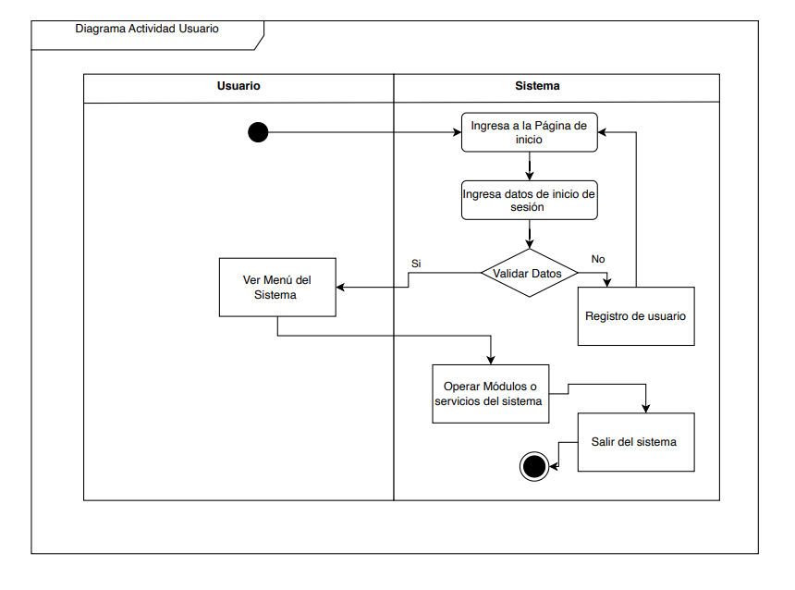

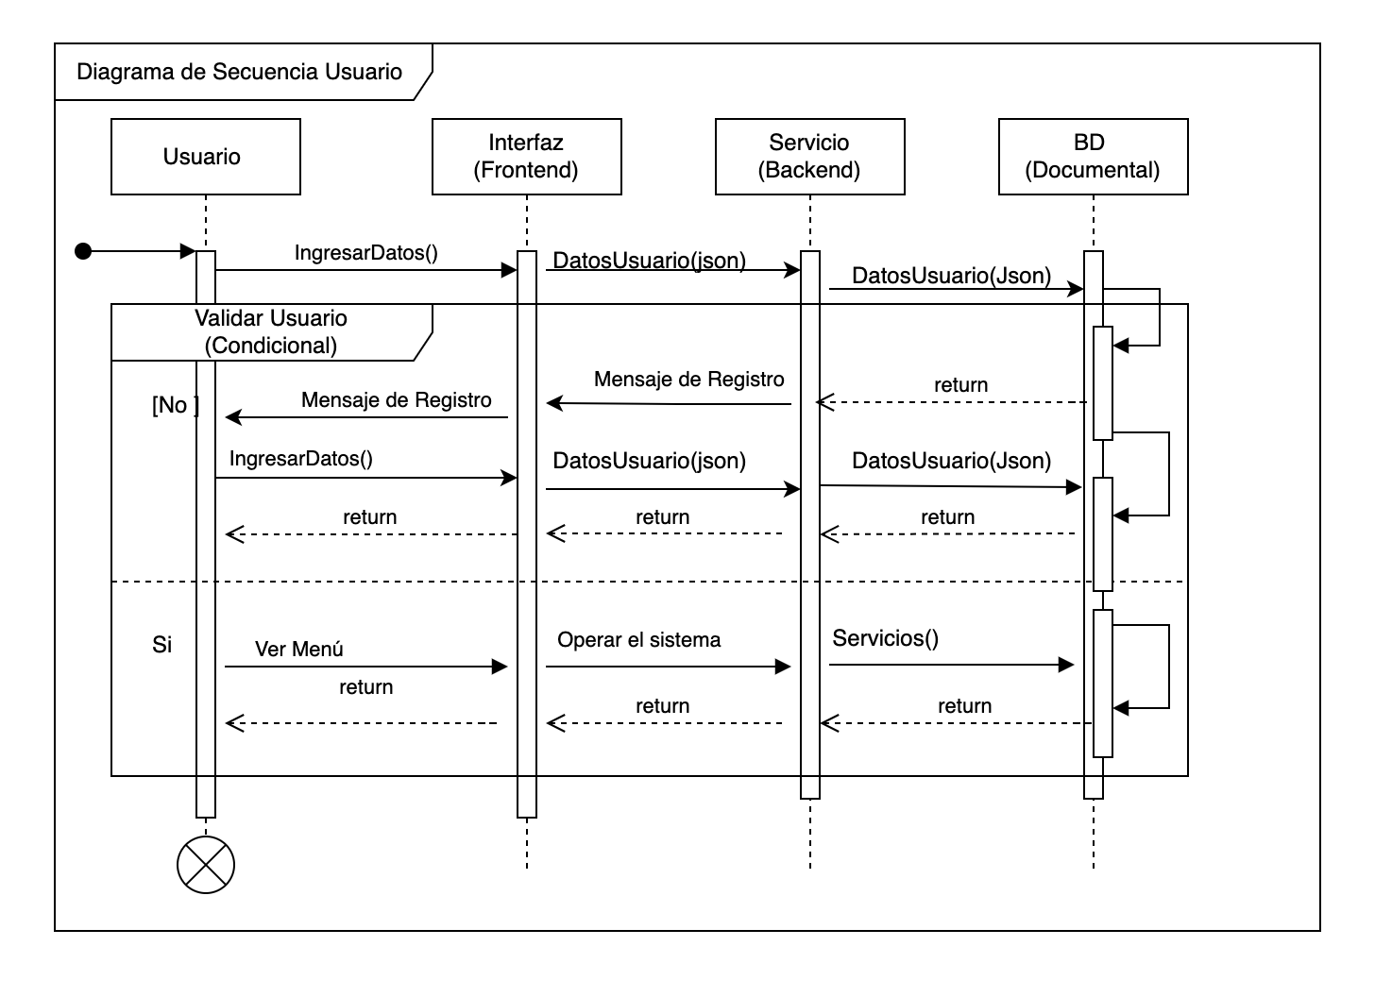

**Diagrama de clases: generación de recomendaciones**

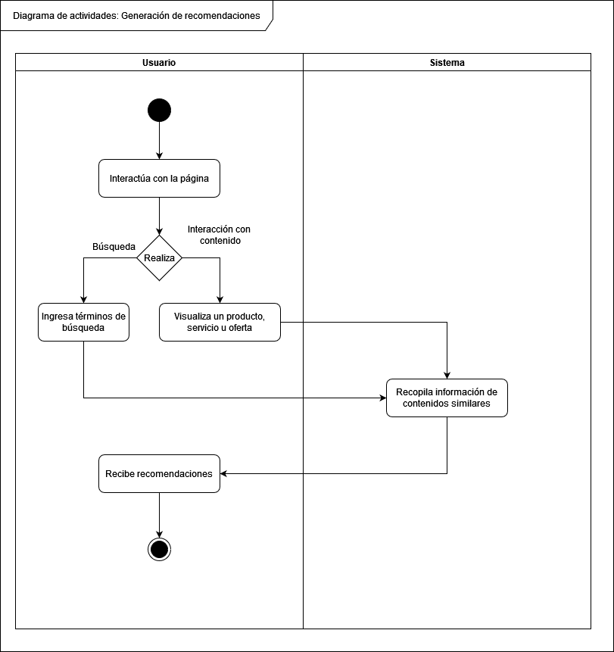

**Diagrama de secuencias: Generación de recomendaciones**

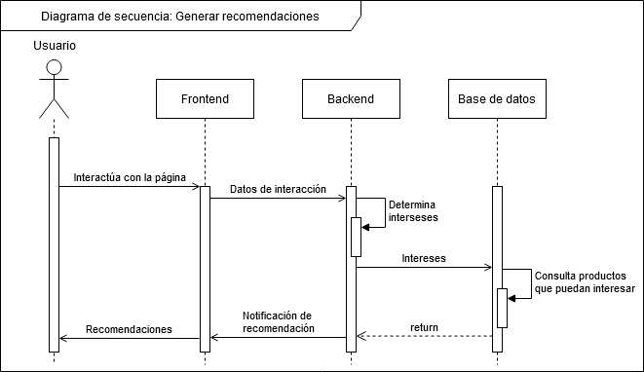

**Diagrama de actividades: gestionar productos**

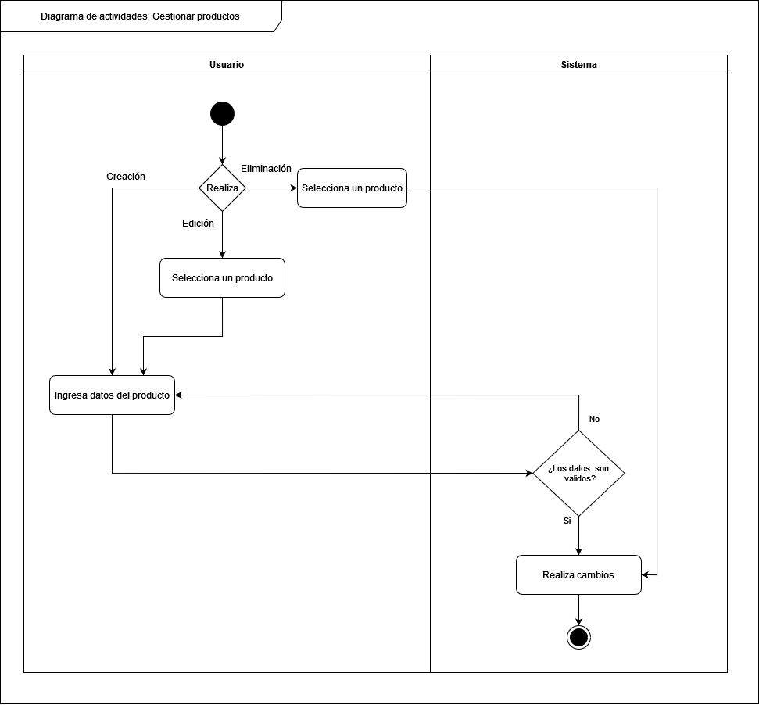

**Diagrama de secuencias: Gestionar productos**

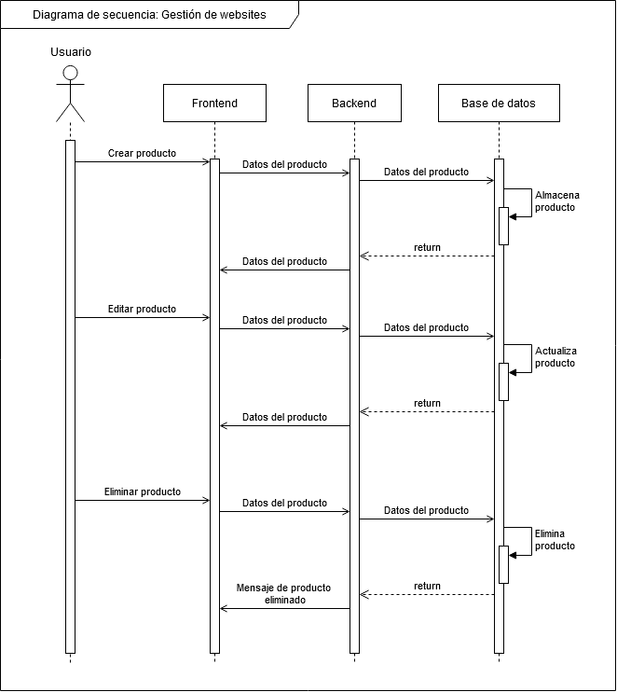

**Diagrama de actividades: gestionar servicios**

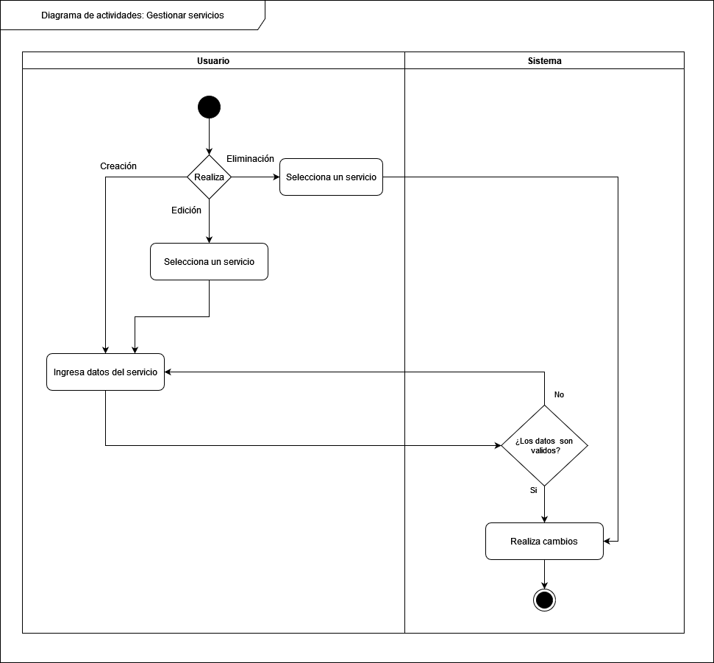

**Diagrama de secuencias: Gestionar servicios**

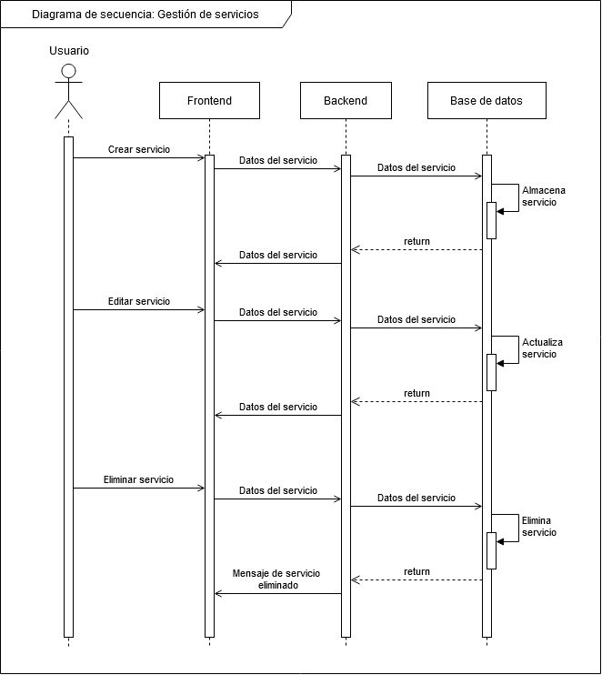

**Diagrama de actividades: gestionar ofertas**

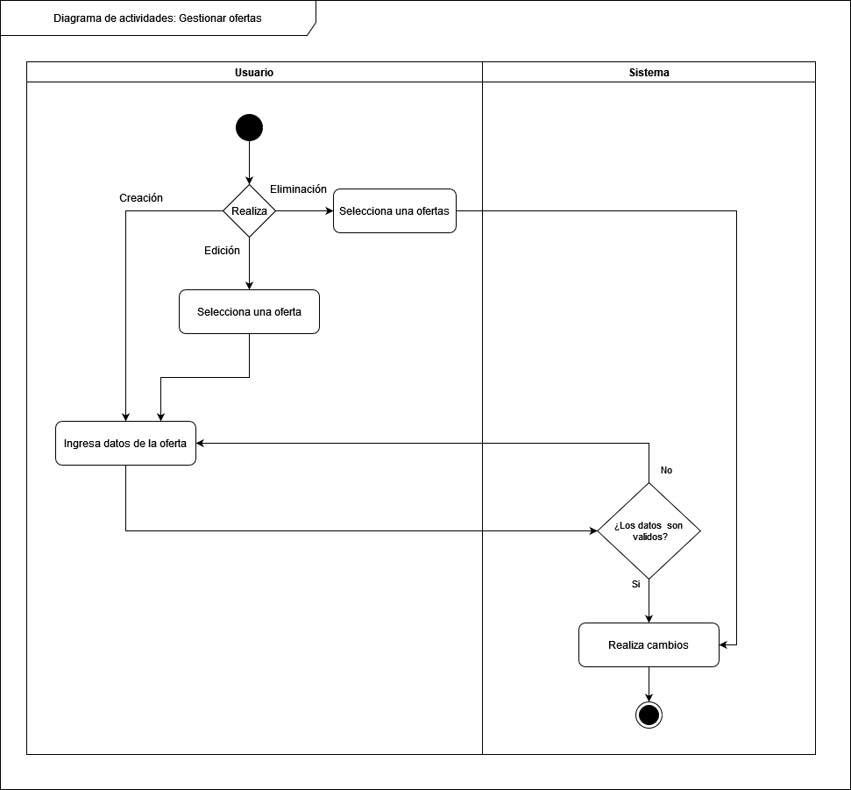

**Diagrama de secuencias: gestionar ofertas**

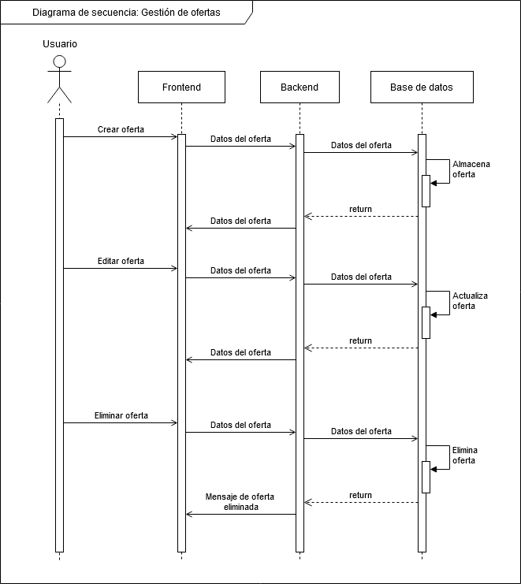

**Diagrama de documento y de esquema de datos**

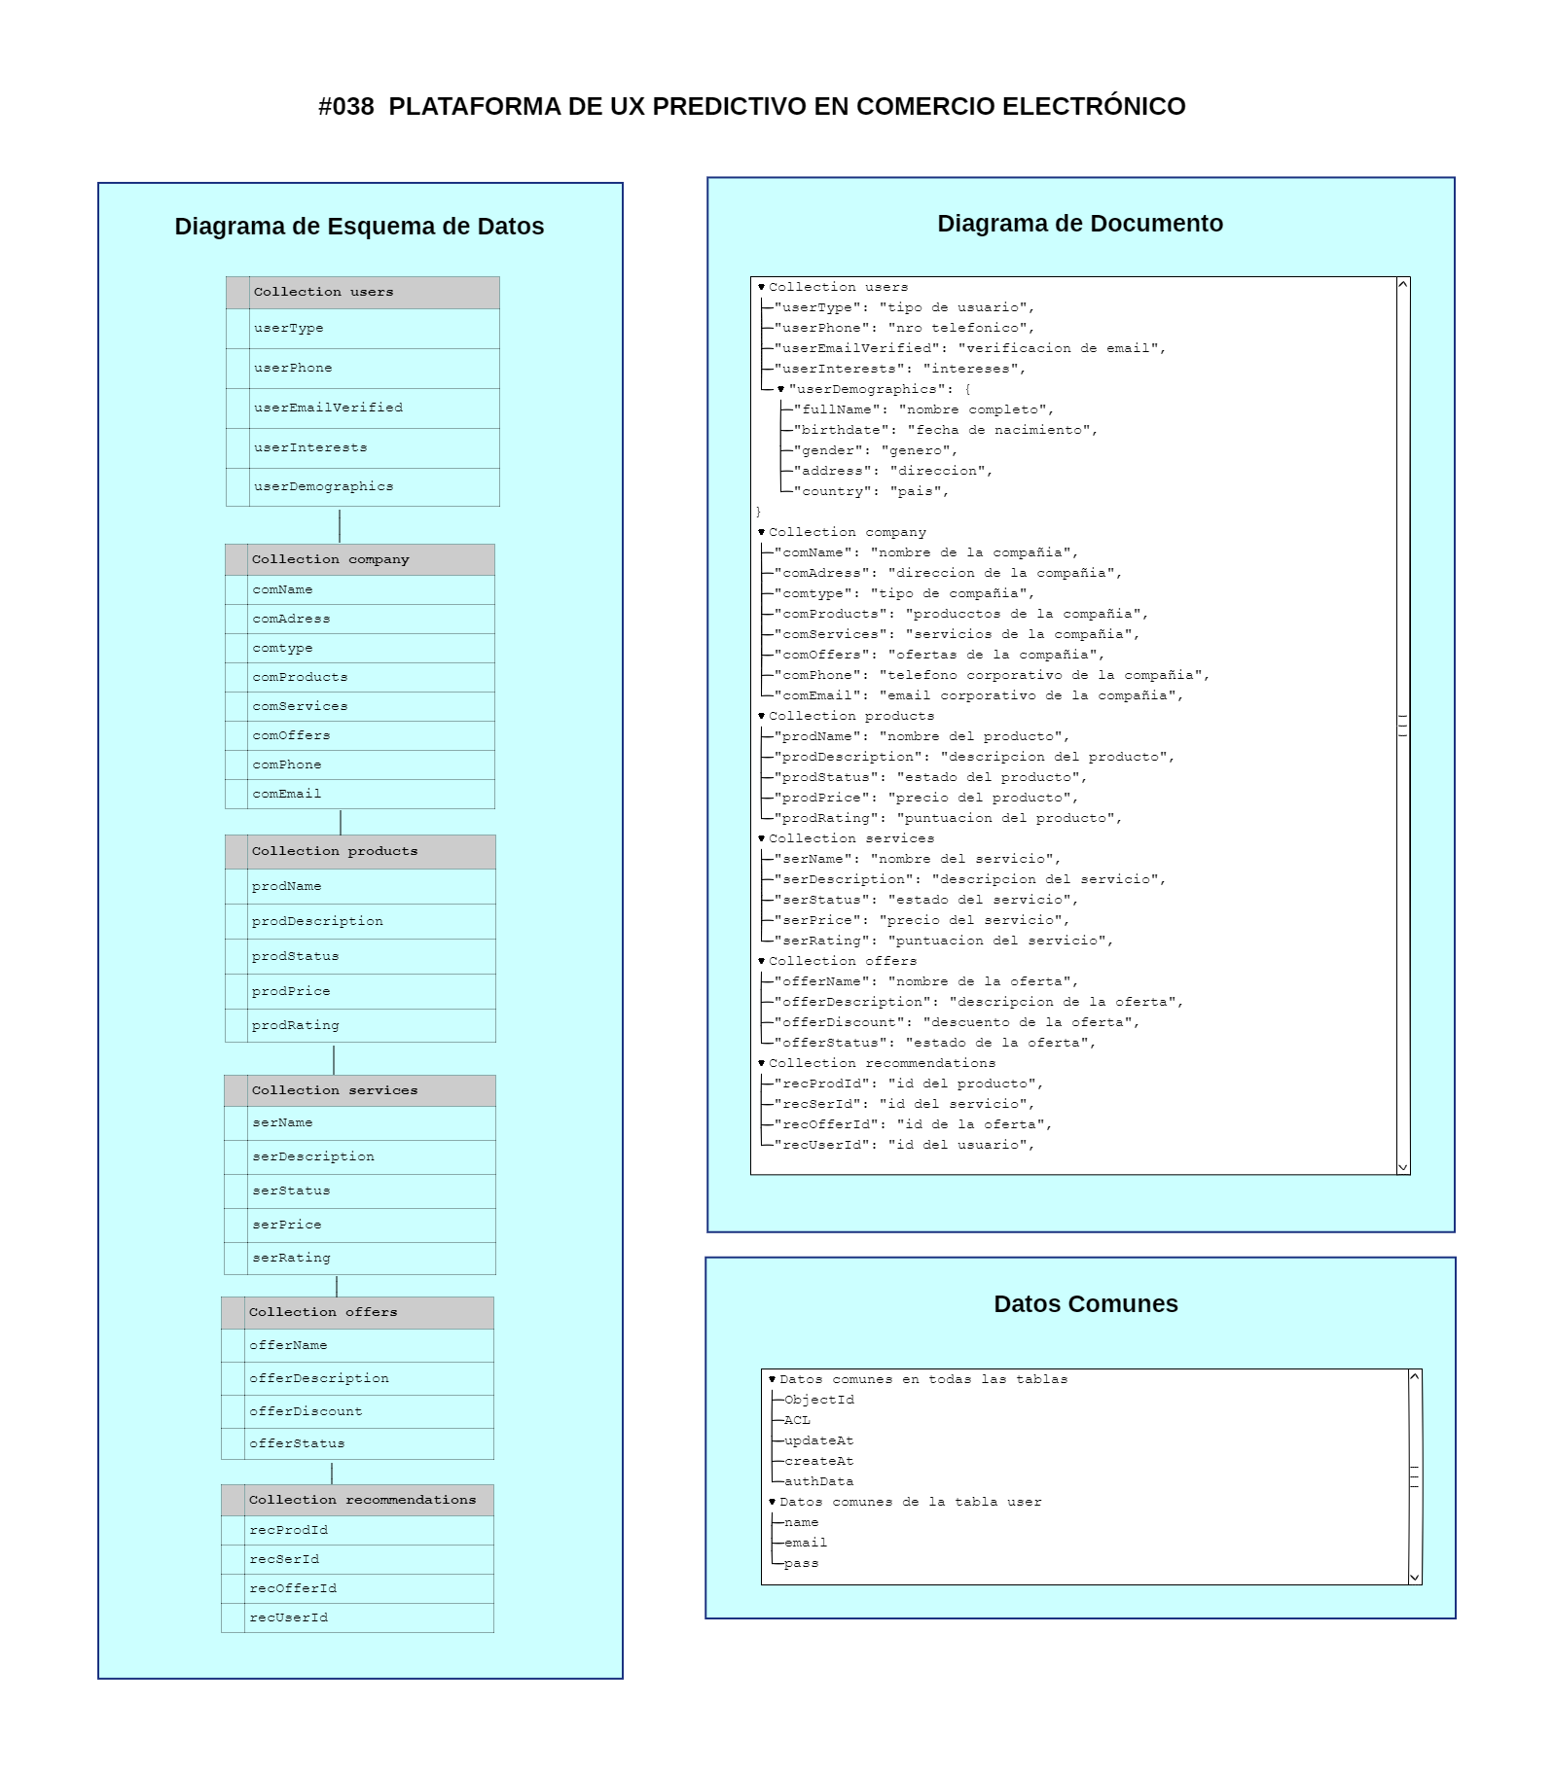

**Diagrama de flujo de pantallas**

